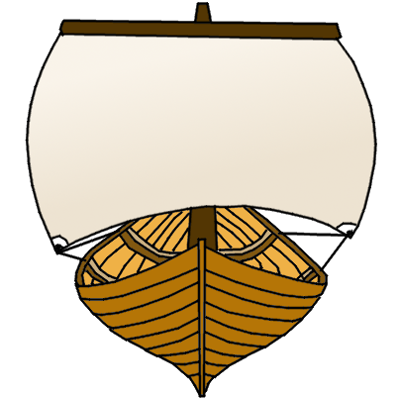
Wayfarer
Wayfarer er en mobilapplikasjon for reisende. Den benytter norske frie informasjonstjenester slik som kart, værvarsel, skredvarsel, vegmeldinger og interessante steder i norge. Alle legevakter i norge kan vises i kartet. Du kan laste ned Wayfarer fra http://www.albicore.no/wayfarer

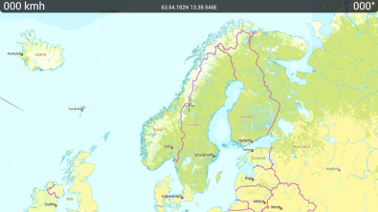 | 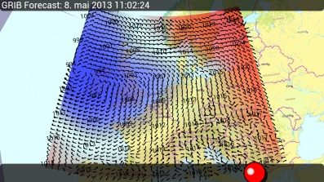 | 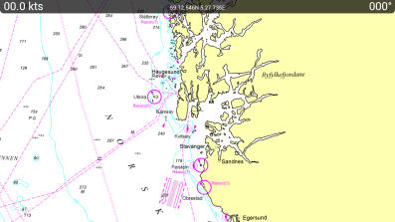
Standard kartvisning av europakart fra Statens kartverk. | Værmeldinger fra Yr visualiseres i kartet. Her vindpiler og lufttrykk. | Sjøkart fra statens kartverk fungerer like godt som landkart.
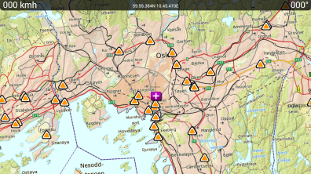 | 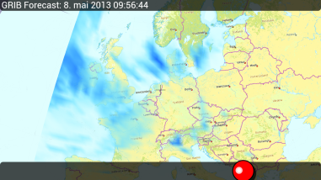 | 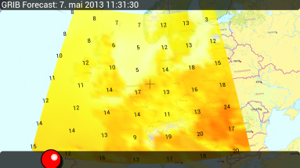
Landkart med viktige punkter. Vegmeldinger og nærmeste legevakt. | Høyoppløselig Grib-fil (13mb). Nedbør over Europa. | Temperaturvarsel, Celcius, Europa. Bruker samme farger som Yr.no.
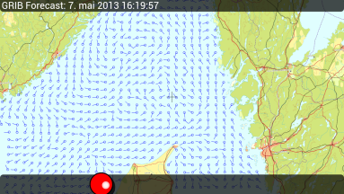 | 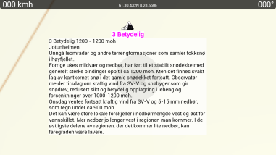 | 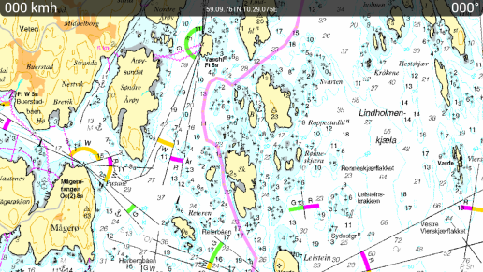
Visning av forvarsel av havstrømmer fra Yr.no. | Wayfarer henter også skredvarsel og viser disse. | Du kan planlegge ruter og følge dem. Du kan også sette ankervakt.

Wayfarer har egen kartmotor og håndterer mange kartformat, man kan også laste opp egne kart og kombinere med WMS-kart (SeaClear formater). Det kan tenkes at fremtidige versjoner av applikasjonen kommer på Google Play.
Gribfiler og værkart kan vises i Wayfarer uten en Wayfarer Web konto. Punkter i kart og deling av posisjon med andre krever at Wayfarer mobil er knyttet til Wayfarer web, se neste side. Wayfarer Web hostes av Albicore AS – og er tilgjengelig inntil evt. antall brukere blir for stort.

Wayfarer er utviklet av Ole Gunnar. Han arbeider som senior virksomhetsarkitekt og systemutvikler og gjennomfører utviklingsoppdrag innenfor Mobilt, GIS, Web og Telekom. Han skulle gjerne hatt mer tid til å jobbe på Wayfarer og lage mange nye spennende funksjoner. Har du noen gode ideer, ta gjerne kontakt. | Kontaktinformasjon:  Ole Gunnar Westgaard  Ole.Westgaard@albicore.no  +47 9417 6233

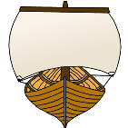
https://www.albicore.no/wayfarer/  Mobilversjonen:  Du finner link til Android-versjonen av Wayfarer Mobile på linken over. Last ned og start applikasjonen. Scroll og zoom til norge og de norske kartene skal laste ned. Kartutsnitt ligger i telefonen i 14 dager. Dette er en applikasjon under utvikling, det kan hende du må stoppe og starte den for å komme i gang. Gå også inn i Menu -> Preferences -> Network Configuration for å tillate nedlasting fra nettet.  Webversjonen: (Home away from home)  Webversjonen av Wayfarer er fremdeles svært eksperimentell. Brukere av webversjonen kan dele sin posisjon med andre brukere. Senere skal man kunne sette sammen sin egne kart og oppdatere dette i telefonen.  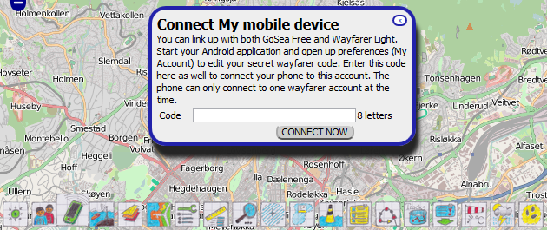  For å knytte sammen web og mobil må du først registrere deg i Wayfarer Web. Deretter klikker du på mobilikonet og får opp dialogen over. Lag din egen hemmelige kode som du også legger inn i Preferences > Network Configuration > Wayfarer Secret. | 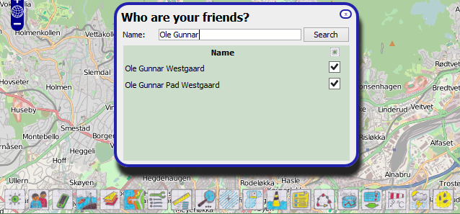  Velg også hvilke personer som skal se din posisjon ved å trykke på venne-ikonet. Søk frem personene du vil dele med og kryss ut sjekkboksen.  Neste gang deres Wayfarer synkroniserer vil de motta din posisjon.  Wayfarer Web er fremdeles svært uferdig og derfor er Wayfarer Mobile laget slik at den fungerer greit uten denne knytningen til webversjonen.  Min visjon er at Webløsningen lar deg redigere din brukeropplevelse på mobiltelefonen.  Hva skjer’a?  Sommeren står for døren og det er mange funksjoner jeg gjerne skulle ha realisert i Wayfarer:  Bruke værmeldinger til å tegne et kart over hvor de ideelle seilerforholdene finnes (grønt), de spennende utfordringene (rødt) – og det litt mer kjedelige vindstille (grått).  Støtte OpenStreetMap, stedsnavnsøk, registrere sine egne spennende punkter (god fiskeplass?).  DEBUGGING OG PUBLISERING I PLAY…

